Copiar programa direto para o TSO.

Abrir um programa com B (Browse) e copiar o endereço que aparece na parte superior da tela.

Entrar no pacote com S1, informar em MEMBER o nome correto do fonte a ser copiado.
Em DSN colar o endereço copiado anteriormente.
Informar ORG e LIBRARY TYPE,
Informar em STAGE NAME o nome correto do programa a ser copiado.
ENTER.

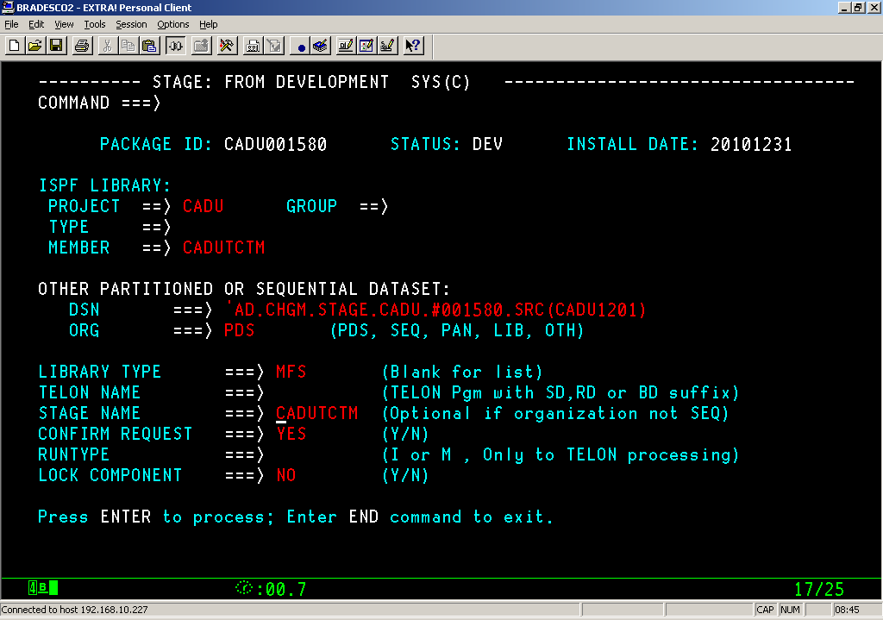

Na tela a seguir, dar PF3, para não compilar.

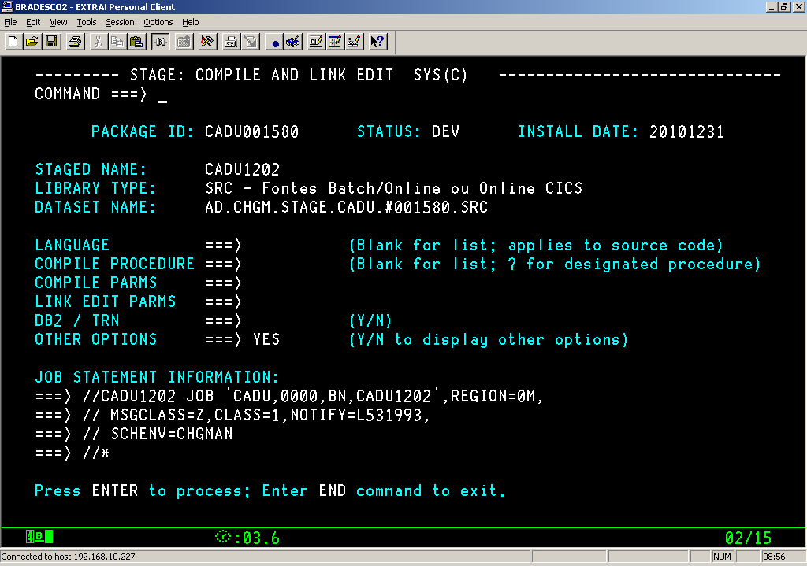

Na tela a seguir, PF3:
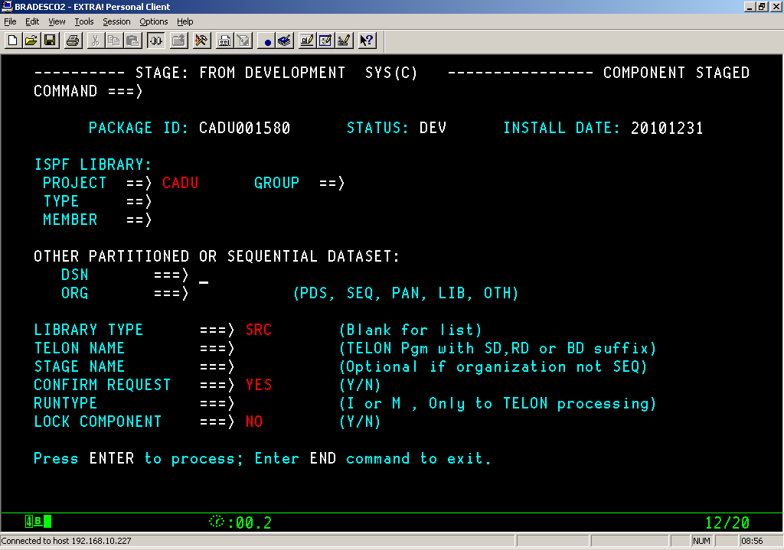

Entrar no pacote com S2, abrir o fonte em questão e substituir o código fonte copiado pelo código fonte correto, utilizando o super cópia e compilar o programa copiado.

Quando não houver nenhum programa no pacote, pode ser feito da seguinte forma:

Primeiro copiar o programa para um particionado:

TS04
001 ISPF/PDF
2 Edit Create or change source data
Em “Name” informar um particionado

Ex: 'AD.C87.FLAVIOAM(CMRA0001)’

E copiar para este endereço o fonte desejado.
Depois utilizar este endereço para criar o fonte no pacote desejado, no campo ‘DSN’.

